МІНІСТЕРСТВО ОСВІТИ І НАУКИ УКРАЇНИ
ЗАХІДНОУКРАЇНСЬКИЙ НАЦІОНАЛЬНИЙ УНІВЕРСИТЕТ
ФАКУЛЬТЕТ КОМП’ЮТЕРНИХ ІНФОРМАЦІЙНИХ ТЕХНОЛОГІЙ

Кафедра комп’ютерних наук

Лабораторна робота №3
з дисципліни «Основи програмування»
на тему:
“Одновимірні та багатовимірні масиви, робота з текстовими рядками”

Виконав:

Перевірив:

Тернопіль – 2022

Мета роботи: навчитися складати програми обробки лінійних та двовимірних масивів, реалізовувати найпростіші операції з текстовими рядками.
Завдання: оформити кожен пункт завдання вибраного варіанту у вигляді функції. Всі необхідні дані для функції передаються їм в якості параметрів. Використання глобальних змінних у функціях не допускаються.
Хід роботи

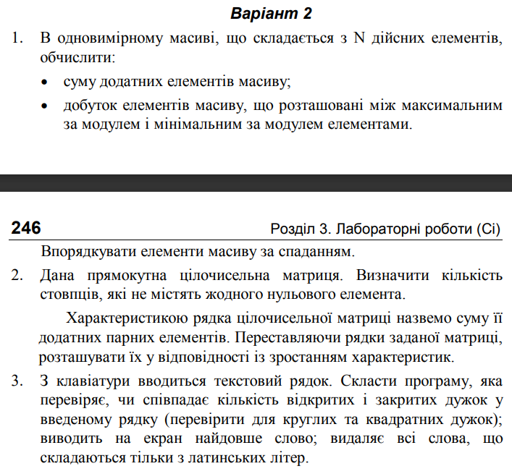
Код програми:
#include <iostream>
#include <ctime>
#include <vector>
#include <string>
#include <sstream>
using namespace std;

// Task 1

float* getArray1d(int n) {
float* arr = new float[n];
for (int i = 0; i < n; i++) {
cout << "Element [" << i + 1 << "]: ";
cin >> arr[i];
}
return arr;
}
float positiveSum(float* arr, int n) {
float sum = 0;
for (int i = 0; i < n; i++) {
if (arr[i] > 0)
sum += arr[i];
}
return sum;
}
float multiply(float* arr, int n) {
float max = arr[0], min = arr[0], prod = 1;
int maxId = 0, minId = 0;
for (int i = 1; i < n; i++) {
if (abs(arr[i]) > max) {
max = arr[i];
maxId = i;
}
if (abs(arr[i]) < min) {
min = arr[i];
minId = i;
}
}
if (maxId - minId != abs(1)) {
if (maxId > minId) {
for (int i = minId + 1; i < maxId; i++)
prod *= arr[i];
}
else {
for (int i = maxId + 1; i < minId; i++)
prod *= arr[i];
}
}
else {
printf("There is no numbers betweeen the max and the min numbers\n");
}
return prod;
}
float* sortElems(float* arr, int n) {
for (int i = 0; i < n; i++) {
for (int j = 0; j < n - i; j++) {
if (arr[j] < arr[j + 1]) {
float t1 = arr[j], t2 = arr[j + 1];
arr[j] = t2;
arr[j + 1] = t1;
}
}
}
return arr;
}
void firstOption(int b) {

// Intialize array

float* arr = getArray1d(b);

// Task 1

float sum = positiveSum(arr, b);

printf("The sum of positive elements is %f \n", sum);

//Task 2

float prod = multiply(arr, b);

printf("The product of multiplying numbers is %f \n", prod);

// Sorting numbers

arr = sortElems(arr, b);

cout << "[ ";
for (int i = 0; i < b; i++) {
cout << arr[i] << " ";
}
cout << "]\n";
}

// Task 2

int** getArray2d(int r, int c) {
int** arr = new int* [r];
for (int i = 0; i < r; i++) {
arr[i] = new int[c];
for (int j = 0; j < c; j++) {
//cout << "Element [" << i << "][" << j << "]: ";
//cin >> arr[i][j];
arr[i][j] = rand() % 10;
}
}
return arr;
}
int counter(int** arr, int a, int b) {
int count = 0;
for (int i = 0; i < b; i++) {
for (int j = 0; j < a; j++) {
if (arr[j][i] == 0) {
count++;
break;
}
}
}
return b - count;
}
int* characteristics(int** arr, int a, int b) {
int* ch = new int[a];

for (int i = 0; i < a; i++) {
int sum = 0;
for (int j = 0; j < b; j++) {
if (arr[i][j] % 2 == 0 && abs(arr[i][j]) == arr[i][j])
sum += arr[i][j];
}
ch[i] = sum;
}
return ch;
}
int** sortLines(int** arr, int a, int b, int* ch) {
for (int i = 0; i < a; i++) {
for (int j = 0; j < a - i - 1; j++) {
if (ch[j] > ch[j + 1]) {
int tempch = ch[j];
ch[j] = ch[j + 1];
ch[j + 1] = tempch;
for (int k = 0; k < b; k++) {
int temp = arr[j][k];
arr[j][k] = arr[j + 1][k];
arr[j + 1][k] = temp;
}
}

}
}
return arr;
}
void secondOption(int a, int b) {
// Counter of colons with 0
int count = 0;

//Initialize a rectangular array
int** arr = getArray2d(a, b);

cout << "The array\n";
for (int i = 0; i < a; i++) {
cout << "[ ";
for (int j = 0; j < b; j++) {
cout << arr[i][j] << ' ';
}
cout << "]\n";
}

// Count the amount of columns without [0]

count = counter(arr, a, b);
printf("The amount of columns without null is %d\n", count);

// Count characteristics of a rows

int* ch = characteristics(arr, a, b);

cout << "A list of characteristics";
cout << "[ ";
for (int i = 0; i < sizeof(ch) / sizeof(ch[0]) + 1; i++) {
cout << ch[i] << ' ';
}
cout << "] \n";
// Sorting lines

arr = sortLines(arr, a, b, ch);

cout << "A sorted array" << "\n";
for (int i = 0; i < a; i++) {
cout << "[ ";
for (int j = 0; j < b; j++) {
cout << arr[i][j] << ' ';
}
cout << "]\n";
}
}

// Task 3
void count(string str) {
int c1=0, c2=0, r1=0, r2=0;
for (auto ch : str) {
c1 += (ch == '[');
c2 += (ch == ']');
r1 += (ch == '(');
r2 += (ch == ')');
}
if (c1 != c2)
printf_s("The amount of '[' is not equal to the amount of ']'\n");
else
printf_s("The amount of '[' is equal to the amount of ']'\n");
if (r1 != r2)
printf_s("The amount of '(' is not equal to the amount of ')'\n");
else
printf_s("The amount of '(' is equal to the amount of ')'\n");
printf_s("[ = %d ] = %d ( = %d ) = %d\n", c1, c2, r1, r2);
}
void thirdOption() {
string str;
getline(cin >> ws, str);
cout << "Your text: " << str << endl;
vector <string> words;
string word;

int* leng = new int[str.length()];
int l = 0;

// Task 1

count(str);

for (int i = 0; i <= str.length(); i++) {
if (str[i] == ' ') {
if (word == "") {
continue;
}
else {
leng[l] = word.length();
l++;
words.push_back(word);
word = "";
}
}
else if (i == str.length()) {
leng[l] = word.length();
l++;
words.push_back(word);
word = "";
}
else
{
word += str[i];
}
}

for (auto elem : words) {
cout << "Element: " << elem << "\n";
}
for (int i = 0; i < l; i ++) {
cout << "Element" << i << "length:" << leng[i] << "\n";
}
cout << "\n";
int max = 0;
for (int i = 0; i < l; i++) {
if (leng[i] > max) {
max = leng[i];
}
}
for (auto elem : words) {
if (elem.length() == max) {
cout<< ' ' << elem << ' ' << "\n";
}
}

}

int main() {
int number;
printf("Enter a number of task(1/2/3): ");
scanf_s("%d", &number);
if (number == 1) {
int n;
cin >> n;
firstOption(n);
}
else if (number == 2) {
int a, b;
cin >> a >> b;
secondOption(a, b);
}
else {
thirdOption();
}
}
Контрольні приклади завдання 1:

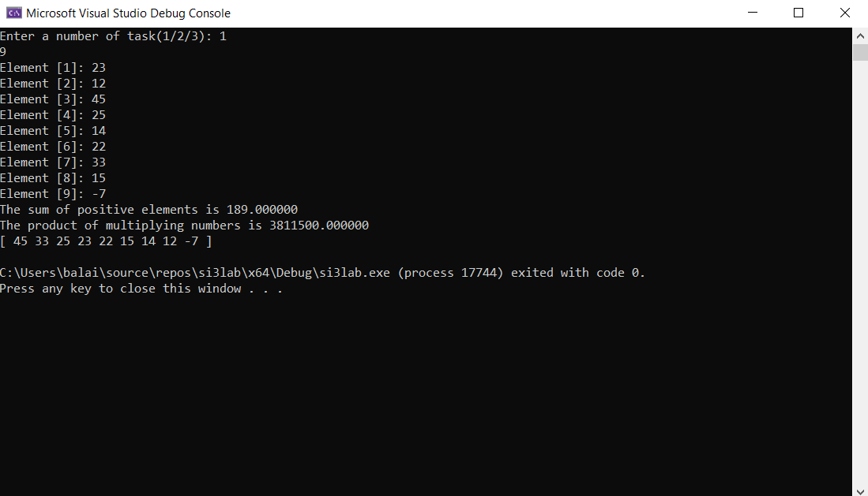

Контрольні приклади завдання 2:

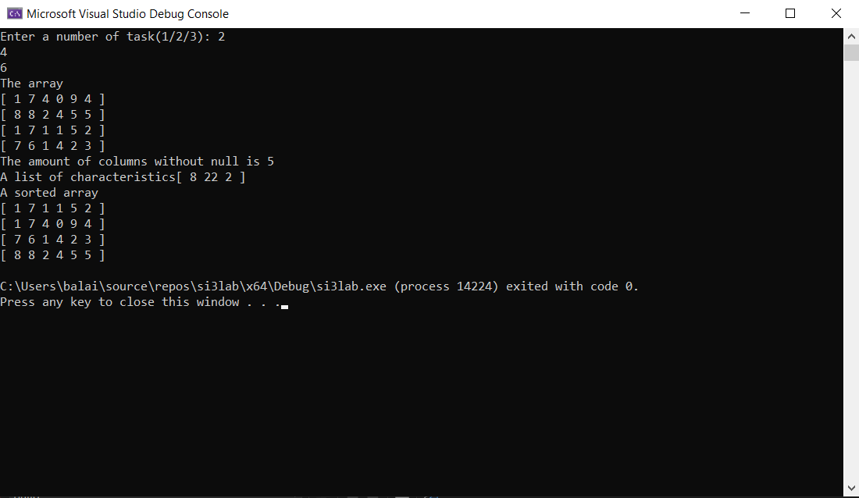:

Контрольні приклади завдання 3:

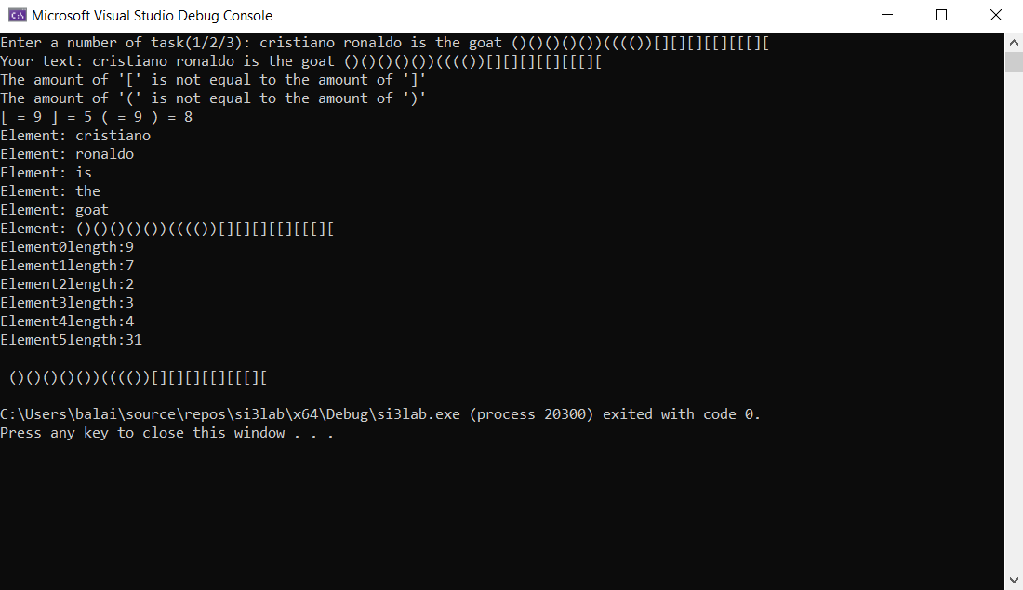

Висновок:
Я навчився складати програми обробки лінійних та двовимірних масивів, реалізовувати найпростіші операції з текстовими рядками.

